**Работа школьной службы медиации. Урок мужества.**

**На тему: «Наши папы-наша гордость!»**

***Цель:*** патриотическое воспитание, любовь к Родине, нравственное воспитание на примере отцов, дедов.

Сегодня 20 февраля 2025года в ГБУ КО ОО «школа-интернат п. Сосновка» в рамках школьной службы медиации проводилось мероприятие в 4-5 классах, урок мужества тема круглого стола «Наши папы – наша Гордость!». Ребята с увлечением рассказывали, что они 11 февраля вместе с классным руководителем Бондаренко В.В. полные энтузиазма и желания помочь, передали на фронт письма, открытки и подарки, собранные с любовью и заботой. Эти маленькие знаки внимания, наполненные добрыми словами, обязательно поддержат наших воинов в трудные времена. В этот день ребята также посетили павильон, где волонтеры изготавливают блиндажные свечи. Здесь они познакомились с замечательными женщинами-волонтерами — Ярмоленко Валентиной Ивановной, Смирновой Натальей Николаевной и Богдановой Татьяной Владимировной. Эти вдохновляющие женщины поделились своими навыками и знаниями, показав, как изготавливаются блиндажные свечи, свечи-эскимо, пакетики с сухим душем и солдатские браслеты. Участие в плетении камуфляжа стало для школьников не только увлекательным, но и важным уроком о том, как можно поддержать тех, кто защищает нашу страну.

Это важное и трогательное событие, которое оставило в сердцах всех участников теплые воспоминания, и они с удовольствием поделились своими впечатлениями на уроке мужества, что ребятам запомнилось больше всего, что получилось сделать. Узнали о том, как жители Зеленоградского района сдают жестяные банки для свечей и собирают деньги на парафин. Удивительным было услышать о большом денежном вкладе, внесенном летчиком гражданской авиалинии, который пожертвовал все средства, собранные на свой юбилей, на помощь воинам СВО.

Следующим важным событие было для участников мероприятия рассказать о своем отце или дедушке, в каких войсках они служили и интересный случай из их жизни, о службе и любви к Родине.

В заключении мероприятия ребята нарисовали и написали небольшое эссе о своих родных.

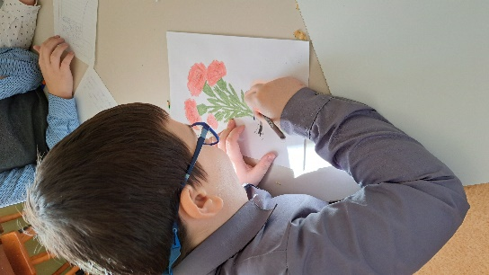 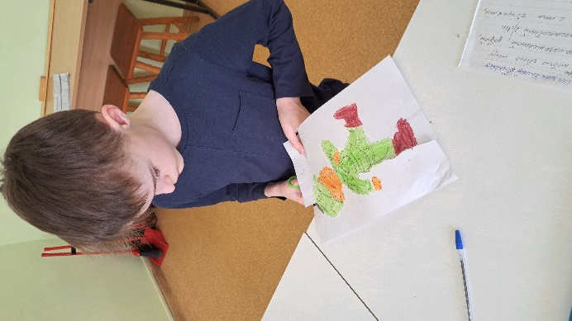 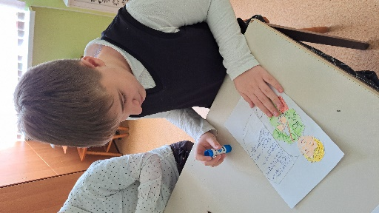 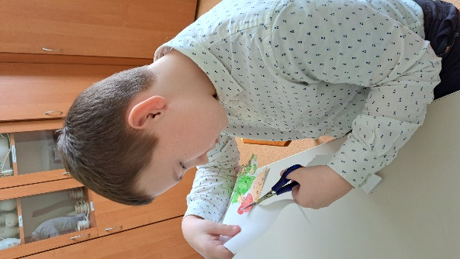

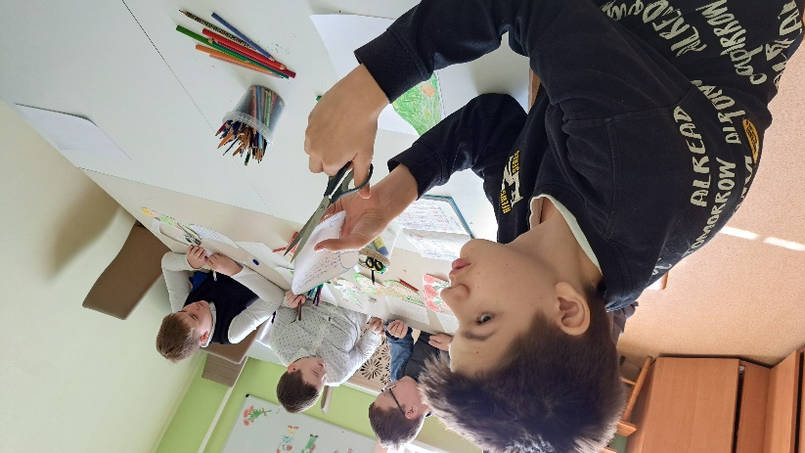 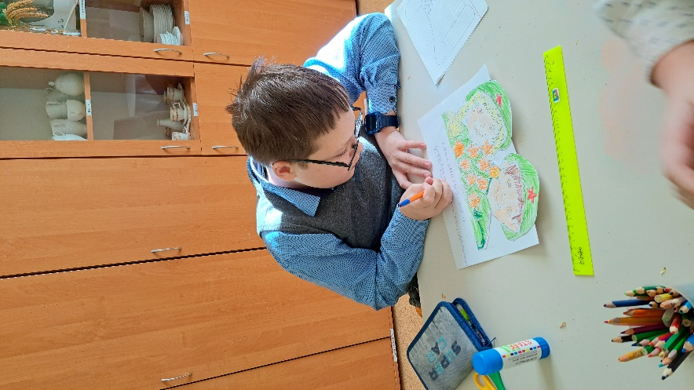

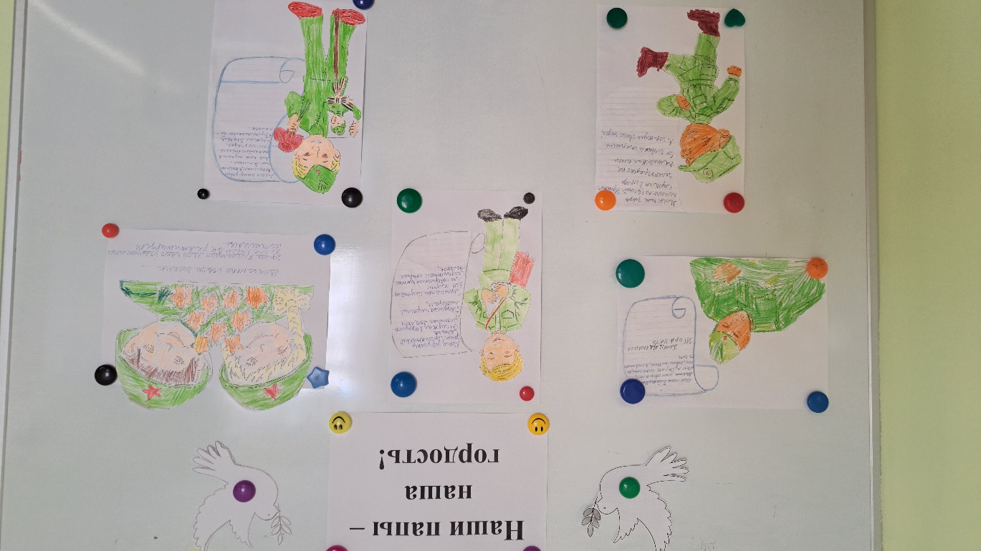

Таким образом они хотели передать слова благодарности своим отцам, дедам кто служил в Армии, сражался за нашу свободу и мирное небо над головой и сейчас находится на линии фронта. Получилось не просто мероприятие, а настоящий обмен тепла, мужества своих родных напомнил всем о важности единства и поддержки. Каждый из нас может внести свой вклад в общее дело.

Педагог-психолог Погорелая Е.В.